**משתנה מקרי חד- ממדי בדיד**

**הגדרה של מ.מ.**

יהי Ὠ מרחב המדגם, משתנה מקרי X (מ"מ או מ.מ.) הוא פונקציה שתחום הגדרתה הוא מרחב המדגם והטווח שלה הוא הישר הממשי



נקודה ב Ὠ

מ.מ. יכול להיות בדיד או רציף.

### **פונקצית הסתברות של מ.מ. בדיד**

יהיו $x_{1},x_{2},...$ ערכי המ"מ X אז ${\text{p}}_{i}=p(X=x_{i})$ לכל i היא פונקציית ההסתברות של מ"מ בדיד X אם

א. 

ב. 

**פונקציית התפלגות המצטברת (בדיד)**

מסומנת $F_{X}(x)$ ונתונה על ידי

$$F_{X}(x)=P(X≤x)=\sum_{x_{i}≤x}{p_{i}}$$

דוגמה: הטלת קובייה 

תכונות: א. 

ב.  היא פונקציה מונוטונית לא יורדת

ג. 

ד. 

**תוחלת**: 

ובאופן כללי יותר:  כאשר  היא פונקציה כלשהי.

דוגמה: - תוחלת חיים

- מספר עלעלים של תלתן

- רווח צפוי בהגרלה

|  |  |  |  |
| --- | --- | --- | --- |
| +100 | +10 | -1 |  |
| 01. | 04. | 95. |  |

- מחיר הכרטיס 1 ש"ח

- 100 כרטיסים בסך הכל

- כרטיס אחד זוכה ב101- ש"ח

- 4 כרטיסים זוכים ב11- ש"ח

- קונים כרטיס אחד בלבד

E(X)=-0.95+0.4+1=0.45

משתלם לקנות כרטיס!

תכונות: א. 

ב. 

ג. 

#### **שונות וסטיית תקן**

##### הגדרה של השונות:

במקרה הבדיד: 



דוגמה (הנ"ל):







משפט: 

הוכחה:







מ.ש.ל.

תכונות: א. 



ב. 

ג. 

ד.  בתנאי שהמשתנים  בלתי-תלויים.

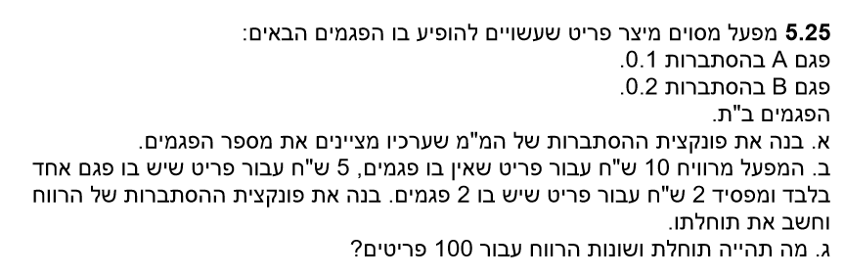

**דוגמאות הרצאה**

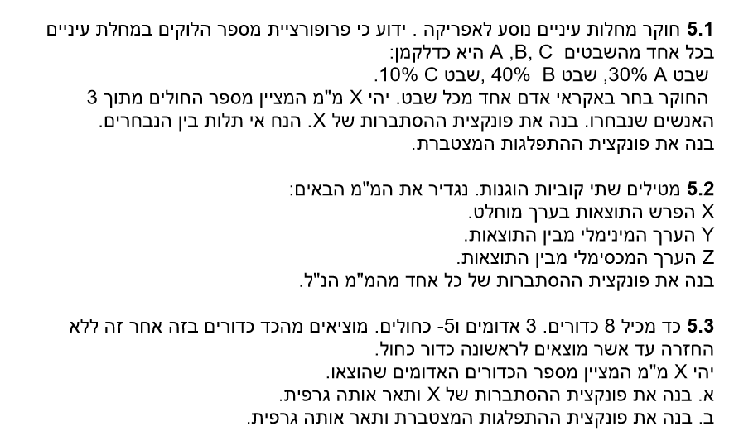

**התפלגויות מיוחדות (בדידות) חובה: מקרים 2,3,4**

1. **התפלגות אחידה** 

הגדרה: 

דוגמה: הטלת קובייה.

תוחלת: על סמך הנוסחה 



מ.ש.ל.

שונות: 

הוכחה: נתייחס למקרה ש- a=1, b=n, על סמך הנוסחה 

















**2. התפלגות בינומית:** 

הגדרה: X הוא מספר ה"הצלחות" מתוך n ניסויים זהים בלתי תלויים כאשר ההסתברות להצלחה בכל ניסוי היא קבועה ושווה ל-p.



$∀k=0,…,n$

תוחלת: E(X)=np.

שונות: V(X)=npq. q=1-p

הוכחה: משתנה של ברנולי: 







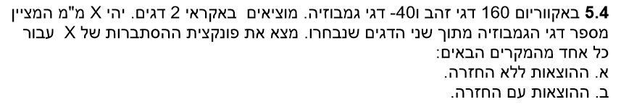

**3. התפלגות גאומטרית: **

הגדרה: בסדרת ניסויים זהים ובלתי תלויים, X הוא מספר הניסוי שבו חלה ה"הצלחה" הראשונה



תוחלת: 

הוכחה: על פי הנוסחה 









מ.ש.ל.

שונות: 

הוכחה:











מ.ש.ל.

תכונה חשובה: אם X מתפלג על פי התפלגות גיאומטרית, אזי X הוא בעל תכונת חוסר זכרון, דהיינו, .

הוכחה:

$P(X=n+k/X>k)=\frac{P(X=n+k)}{P(X>k)}=\frac{(1-p)^{n+k-1}⋅p}{(1-p)^{k}}=(1-p)^{n-1}⋅p=P(X=n)$

למשל, הדגמה נוספת לחוסר זיכרון: X סופר מספר הניסויים עד וכולל ההצלחה הראשונה והיחידה

$$p\left({X>s+t}/{X>s}\right)=p(X>t)$$

$p\left({X>10}/{X>2}\right)=p\left(X>8\right)=p\left({X>25}/{X>17}\right)$

X>2 : 2 הניסויים הראשונים הסתיימו בכישלון, הצלחה תקרה בניסוי ה 3 או יותר

X>10 : ההצלחה תקרה בניסוי ה 11 או יותר

חוסר זיכרון: נותרו יותר מ 8 ניסויים לקבלת ההצלחה

דבר נוסף:

$$p\left(X>t\right)=q^{t}$$

**מ"מ גיאומטרי הוא המשתנה הבדיד היחיד שבעל תכונת חוסר הזיכרון**

(סטציונאריות)

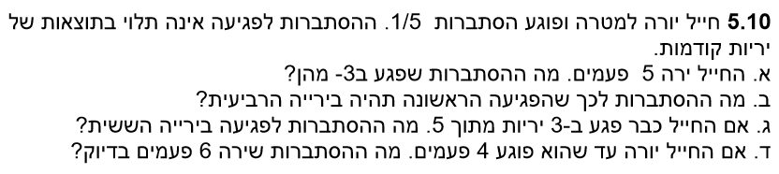

4**. התפלגות פואסון**: 

הגדרה: משתנה בינומי, כאשר  וכן  וכן  נשאר קבוע.



X למעשה סופר אירועים ביחידת מדידה נתונה

דוגמאות: - מספר תקלות במרכזיה טלפונית במשך יממה

- מספר התפרקויות גרעיניות של חומר רדיו-אקטיבי במשך שעה

- מספר פונים לפקיד קבלת קהל בין השעות 8-12

מספר טעויות הקלדה בדף

מספר הפגמים באריח

מספר תאונות בצומת

הוכחה:















הסבר:







תוחלת: 

התוחלת היא קצב האירועים ביחידת המדידה

הוכחה: על סמך הנוסחה 





 

שונות: 

הוכחה:













מ.ש.ל.

**תכונה חשובה: אם , וכן X ו-Y בלתי-תלויים, אזי .**

**נעיר תכונת החיבוריות של מ"מ פואסוני ניתנת להכללה ל n מ"מ**

הוכחה: 

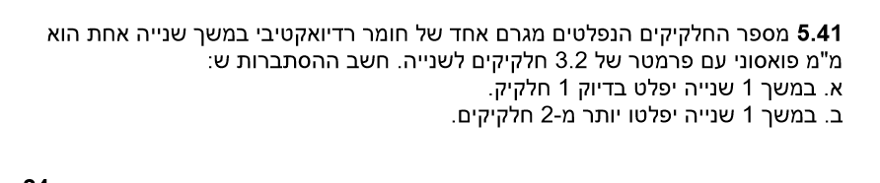

5**. התפלגות היפר-גיאומטרית** 

הגדרה: תהי נתונה אוכלוסיה המונה N פריטים, מתוכם ל-M פריטים יש תכונה מסוימת . דוגמים n פריטים באופן אקראי. X הוא מספר הפריטים בעלי התכונה .



משפט: 

אזי 

הוכחה:



על פי הנוסחאות: 



מתקבל:





מ.ש.ל.

 



















 